Міністерство освіти і науки України
Національний університет “Львівська політехніка”

Кафедра ЕОМ



Курсова робота

з предмету: «Програмування, частина 2 (Об’єктно-орієнтованепрограмування)»

на тему:
«Базові принципи об’єктно-орієнтованогопрограмування»

Індивідуальне завдання:«Гуртожиток»

Виконано згідно методичних матеріалів

Виконав:
ст. гр. КІ-15
Байдужак О.З.

Прийняв:
асистент
Козак Н.Б.

Львів-2020

Анотація

Для розв’язання багатьох практичних задач з різних галузей, необхідно використовувати базові принципи об’єктно-орієнтованого програмування, оскільки вони можуть адаптувати вирішення поставлених задач до їх швидкої зміни в реальному часі. Одним з шляхів забезпечення таких вимог є організація об’єктно-орієнтованих процесів і відповідних технічних засобів їх реалізації.

Причому, ефективність застосуванняоб’єктно-орієнтованого програмування у вирішенні поставленого завдання залежить, як від продуктивності комп’ютерів, так і від розмірів і структури пам’яті, пропускної здатності каналів зв’язку,

використанихоб’єктно-орієнтованихмов програмування, компіляторів, операційних систем, чисельних методів та інших математичних досліджень. Такий широкий обсяг параметрів вимагає проведення досліджень на різних рівнях: на рівні опису алгоритмів, створення спеціальних мов програмування, компіляторів, багатопроцесорних систем, неоднорідних систем, кластерів.

Для скорочення термінів розробки об’єктно-орієнтованих програм та дослідження їх роботи використовується моделювання.

Метою виконання курсової роботи є засвоєння основних методів та алгоритмів об’єктно-орієнтованихструктур, принципів побудови відповідних структур, набуття початкових практичних навиків проектування таких засобів.

ЗМІСТ

Завдання на курсову роботу 4
1. Огляд та обґрунтовування вибору технологій об'єктно-орієнтованого програмування. 5
1. Аналіз та розробка алгоритму згідно індивідуального завдання. 6
1.1. Опис алгоритму та оцінка його складності. 6
1.2. Аналіз особливостей алгоритму. 7
2. Програмна реалізація алгоритму згідно індивідуального завдання. 8
2.1. Опис структур даних програми. 8
2.2. Схема викликів функцій або діаграма класів. 8
2.3. Опис реалізації основних функцій/методів. 9
3. Відлагодження та тестування реалізованої програми згідно індивідуального завдання. 16
3.1. Відлагодження та тестування окремих частин програми. 16
3.2. Відлагодження та тестування програми загалом. 16
4. Аналіз продуктивності (часу роботи) та структурної складності реалізованої програмзгідно індивідуального завдання. 18
4.1. Аналіз структурної складності виконання програми. 18
4.2. Аналіз часу виконання програми в залежності від об'єму вхідних даних. 18
Висновки 18
Список літератури 19
Додатки 20
А. Лістинг модулів програми згідно індивідуального завдання 20

Завдання на курсову роботу

В якості вхідних даних взятий гуртожиток, що складається з 20 кімнат різного розміру. Також кімнати мають такі характеристики як кількість вільних місць та стать людей, що живуть в них.

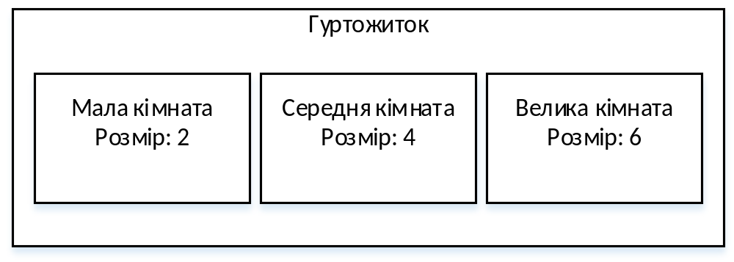

Огляд та обґрунтовування вибору технологій об'єктно-орієнтованого програмування.

Об'єктно-орієнтоване програмування (ООП) — одна з парадигм програмування, яка розглядає програму як множину «об'єктів», що взаємодіють між собою. Основу ООП складають три основні концепції: інкапсуляція, успадкування та поліморфізм. Одною з переваг ООП є краща модульність програмного забезпечення.
Успадкування (наслідування). Клас може мати «підкласи», спеціалізовані, розширені версії надкласу. Можуть навіть утворюватися цілі дерева успадкування. Підкласи успадковують атрибути та поведінку своїх батьківських класів, і можуть вводити свої власні. Успадкування може бути одиничне (один безпосередній батьківський клас) та множинне (кілька батьківських класів).
Інкапсуляція. Приховування деталей про роботу класів від об'єктів, що їх використовують або надсилають їм повідомлення. Інкапсуляція досягається шляхом вказування, які класи можуть звертатися до членів об'єкта. Як наслідок, кожен об'єкт представляє кожному іншому класу певний інтерфейс — члени, доступні іншим класам. Інкапсуляція потрібна для того, аби запобігти використанню користувачами інтерфейсу тих частин реалізації, які, швидше за все, будуть змінюватись. Це дозволить полегшити внесення змін, тобто, без потреби змінювати і користувачів інтерфейсу. Часто, члени класу позначаються як публічні (англ. public), захищені (англ. protected) та приватні (англ.private), визначаючи, чи доступні вони всім класам, підкласам, або лише до класу в якому їх визначено.
Поліморфізм. Поліморфізм означає залежність поведінки від класу, в якому ця поведінка викликається, тобто, два або більше класів можуть реагувати по-різному на однакові повідомлення. На практиці - це реалізовується шляхом реалізації ряду підпрограм (функцій, процедур, методів тощо) з однаковими іменами, але з різними параметрами. В залежності від того, що передається і вибирається відповідна підпрограма.

Аналіз та розробка алгоритму згідно індивідуального завдання.

Опис алгоритму та оцінка його складності.

В алгоритмі наявні 2 конструкції switch, що утворюють меню консольної програми. Перше розгалуження відповідає за головне меню програми, що включає такі можливості:
а) заселитися;
б) показати ключ-пропуст та піти до кімнати;
в) завершити роботу.
При виконанні переходу до “заселитися”, перед користувачем з’являється допоміжне меню вибору, у якому користувач може отримати інформацію про всі доступні йому кімнати та вибрати одну із них або отримати кімнату випадково
При виконанні переходу до “показати ключ-пропуст та піти до кімнати”, користувачу надається можливість ввести раніше отриманий ним ключ-пропуск та отримати доступ до кімнати
При виконанні переходу до “ завершити роботу ”, програма завершує роботу

Аналіз особливостей алгоритму.

В кожній конструкції switch викликаються методи класу.
а) в першій конструкції switch викликаються функції зчитування інформації про кімнати, її сортування, заселення та зміни в головних файлах, де міститься вся інформація про кімнати.
б) в другій конструкції switch при вводі ключа викликається функція класу і зчитується певний файл, після чого користувач одержує або не одержує доступ до кімнати.
в) в третій конструкції switch при виборі завершення роботи викликаються функції очищення всіх допоміжних файлів, та їх закриття.

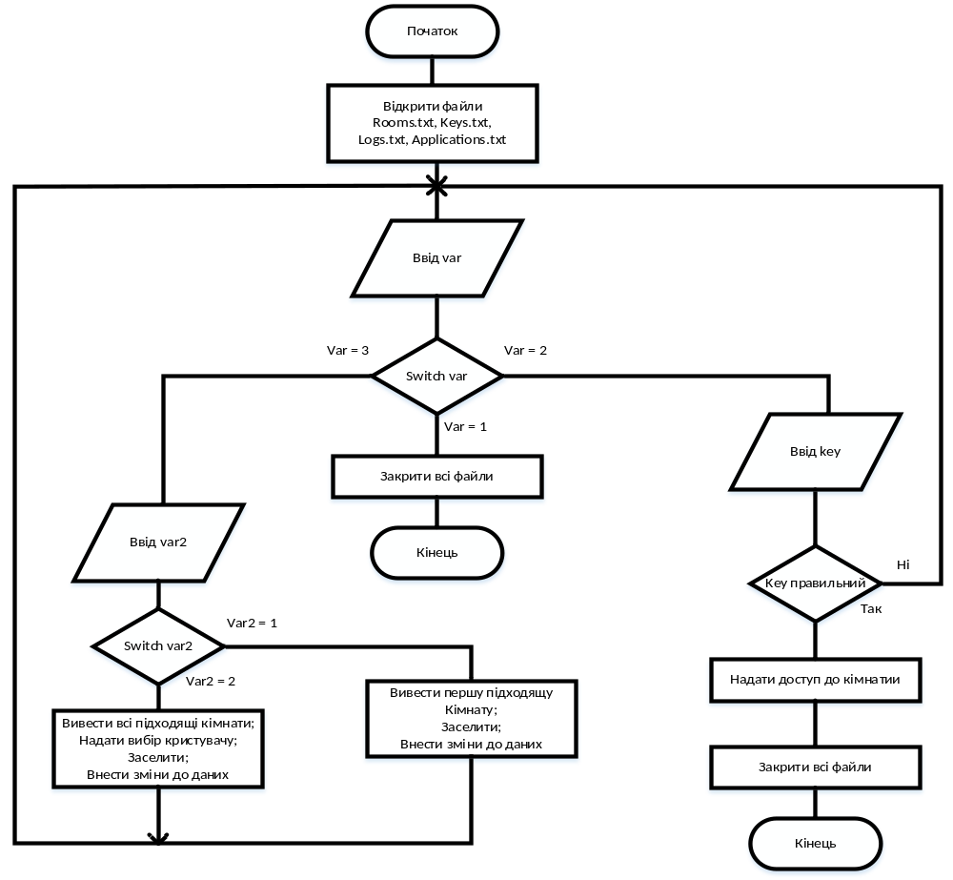
Рис. 2. Схема алгоритму роботи програми.

Програмна реалізація алгоритму згідно індивідуального завдання.

Опис структур даних програми.

В програмі наявні змінні:
• цілого типу для виконання умови switch;
• цілого типу для зчитування з файлу, виконання обчислень та виведення в консоль/файл;
• масиви типу char для зчитування з файлу, виведення в консоль/файл;
• об’єкти класів для виконання методів.
• Порядок викликів функцій або діаграма класів.

Схема викликів функцій або діаграма класів.

Порядок викликів функцій:
• одержання даних про відвідувача;
• вибір дії;
• отримання з файлу ключ-пропусків;
• допуск або недопуск відвідувача;
• отримання з файлу інформації про кімнати;
• вибір типу підбору кімнати;
• вивід інформаці про кімнати;
• здійснення заселення;
• збереження заявки про заселення;
• очищення всіх допоміжних файлів.

Будь які дії здійснені відвідувачем записуються в файл Logs.txt
Діаграма класів наведена нижче.

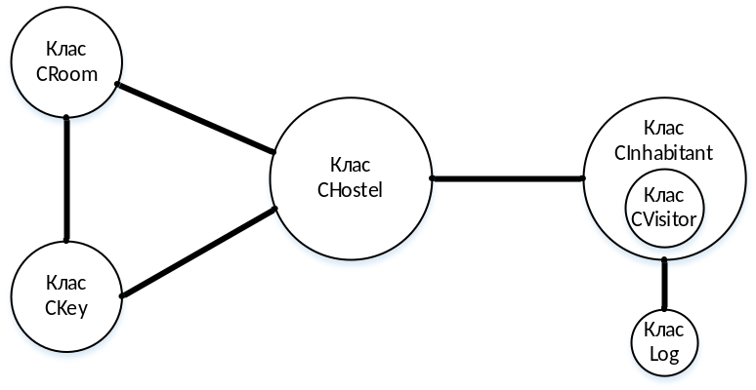
Рис. 3.1. Спрощений вигляд діаграми класів програмного проекту.

Опис реалізації основних функцій/методів.
main.cpp

#define _CRT_SECURE_NO_WARNINGS
#include <iostream>
#include <string>
#include <fstream>
#include <time.h>
using namespace std;
#include "CRoom.h"
#include "CHostel.h"
#include "CVisitor.h"
#include "CInhabitant.h"
#include "CKey.h"
#include "Log.h"

string GetStr(int input)
{
string output;
char buf[64];
sprintf_s(buf, 64, "%d", input);
return output = buf;
}

int main()
{
Log L;
CHostel H;
CKey K;

bool AlreadyGetRoom = false;

L.PrintInLog("Program start");

cout << "Hello, visitor!" << endl;
CVisitor V;
L.PrintInLog(V.GetName() + " enter");

while(true)
{
cout << "1 - Exit" << endl << "2 - Show pass key" << endl << "3 - Rent the room" << endl;
int var;
while (true)
{
cin >> var;
if (var == 1 || var == 2 || var == 3) { break; }
else { cout << "1 - Exit" << endl << "2 - Show pass key" << endl << "3 - Rent the room" << endl; }
}

switch (var)
{
case 1:
{
L.PrintInLog("Program end");
return 0;
}
case 2:
{
L.PrintInLog(V.GetName() + " try to enter key");
cout << "Enter your pass key" << endl;
bool IsInhab = 0;
int OuterKey;
cin >> OuterKey;
for (int i = 0; i < H.GetAmountOfRooms(); i++)
{
if (OuterKey == K.GetKey(i)) { IsInhab = 1; }
}
if (IsInhab) { cout << "Welcome!" << endl; L.PrintInLog(V.GetName() + " enter right key"); return 0; }
else { cout << "Wrong key!" << endl; L.PrintInLog(V.GetName() + " enter wrong key"); break; }
}
case 3:
{
L.PrintInLog(V.GetName() + " try to get room");
if (AlreadyGetRoom) { cout << "You already have room" << endl; break; }
cout << "1 - Any room" << endl << "2 - Show all posible for me" << endl << "3 - Exit" << endl;
int var2;
while (true)
{
cin >> var2;
if (var2 == 1 || var2 == 2 || var2 == 3) { break; }
else { cout << "1 - Any room" << endl << "2 - Show all posible for me" << endl << "3 - Exit" << endl; cin >> var2; }
}
switch (var2)
{
case 1:
{
bool get = false;
for (int i = 0; i < H.GetAmountOfRooms(); i++)
{
if (((H.GetRoom(i)).GetGender()) == V.GetGender() && ((H.GetRoom(i)).GetFreeSpace()) > 0)
{
get = true;
cout << (H.GetRoom(i)).GetCount() << " - number of your room" << endl;
cout << K.GetKey(i) << " - your temporary key" << endl;
L.PrintInLog(V.GetName() + " get room " + GetStr((H.GetRoom(i)).GetCount()) + " and key " + GetStr(K.GetKey(i)));
CInhabitant IN(V);
IN.SetKey(K.GetKey(i));
IN.SetRoomAdress(i);
(H.GetRoom(i)).FreeSpaceDecreace();
if ((H.GetRoom(i)).GetGender() == 0) { (H.GetRoom(i).SetGender(IN.GetGender())); }
AlreadyGetRoom = true;
IN.SendAplication();
cout << "Your application has been submitted for consideration" << endl;
break;
}
}
if(!get){ cout << "Sorry, no free room for you finded" << endl; L.PrintInLog(V.GetName() + " don't get any room");
}
break;
}
case 2:
{
int ver[20];
for (int i = 0; i < 20; i++) { ver[i] = 0; }
H.PringRoomsForGen(V.GetGender(), ver);
cout << endl;
bool chek = true;
for (int i = 0; i < 20; i++)
{
if (ver[i] == 1) { chek = false; }
}
if (chek) { cout << "Sorry, no free room for you finded" << endl; L.PrintInLog(V.GetName() + " don't get any room"); break;; }
int chose;
cout << "Chose room" << endl;
cin >> chose;
chose--;
while (true)
{
if (ver[chose] == 1) { break; }
cout << "Chose free room" << endl;
cin >> chose;
}
cout << (H.GetRoom(chose)).GetCount() << " - number of your room" << endl;
cout << K.GetKey(chose) << " - your temporary key" << endl;
L.PrintInLog(V.GetName() + " get room " + GetStr((H.GetRoom(chose)).GetCount()) + " and key " + GetStr(K.GetKey(chose)));
CInhabitant IN(V);
IN.SetRoomAdress(chose + 1);
(H.GetRoom(chose)).FreeSpaceDecreace();
if ((H.GetRoom(chose)).GetGender() == 0) { (H.GetRoom(chose).SetGender(IN.GetGender())); }
for (int i = 0; i < 20; i++) { ver[i] = 0; }
AlreadyGetRoom = true;
IN.SendAplication();
cout << "Your application has been submitted for consideration" << endl;
break;
}
case 3:
{
break;
}
}
}
}
}
return 0;
}

CRoom.h

#pragma once
class CRoom
{
private:
int Count;
int Size;
int Gender;
int FreeSpace;
public:

int GetCount();
int GetSize();
int GetGender();
int GetFreeSpace();

void FreeSpaceDecreace();

void SetCount(int Count);
void SetSize(int Size);
void SetGender(int Gender);
void SetFreeSpace(int FreeSpace);

};

CRoom.cpp

#include "CRoom.h"

int CRoom::GetCount() { return Count; }
int CRoom::GetSize() { return Size; }
int CRoom::GetGender() { return Gender; }
int CRoom::GetFreeSpace() { return FreeSpace; }

void CRoom::FreeSpaceDecreace() { this->FreeSpace = this->FreeSpace - 1; }

void CRoom::SetCount(int Count) { this->Count = Count; }
void CRoom::SetSize(int Size) { this->Size = Size; }
void CRoom::SetGender(int Gender) { this->Gender = Gender; }
void CRoom::SetFreeSpace(int FreeSpace) { this->FreeSpace = FreeSpace; }

CHostel.h

#pragma once
#include<iostream>
#include<fstream>
#include <string>
#include "CRoom.h"
using namespace std;

void PartClean(char part[]);

class CHostel
{
private:
static const int AmountOfRooms = 20;
CRoom Rooms[AmountOfRooms];
public:
CHostel();
~CHostel();

int GetAmountOfRooms();

CRoom GetRoom(int i);

void PrintRoom(int i);
void PrintAllRooms();
void PringRoomsForGen(int Gender, int ver[]);
};

CHostel.cpp

#include "CHostel.h"

void PartClean(char part[])
{
int i = 0;
while (part[i] != 0) { part[i] = ' '; i++; }
}

CHostel::CHostel()
{
ifstream RoomsIn;
RoomsIn.open("Rooms.txt");

if (!RoomsIn.is_open()) { cout << "Eror" << endl; }
else
{
string str = " ";
char part[8] = " ";

for (int i = 0; i < AmountOfRooms; i++)
{
getline(RoomsIn, str);
part[0] = str[0];
part[1] = str[1];
Rooms[i].SetCount(atoi(part));
PartClean(part);
part[0] = str[3];
Rooms[i].SetSize(atoi(part));
PartClean(part);
part[0] = str[5];
Rooms[i].SetFreeSpace(atoi(part));
PartClean(part);
part[0] = str[7];
Rooms[i].SetGender(atoi(part));
str = " ";
PartClean(part);
}
}
RoomsIn.close();
}

CHostel::~CHostel()
{
ofstream RoomsOut;
RoomsOut.open("Rooms.txt");
if (!RoomsOut.is_open()) { cout << "Eror" << endl; }
else
{

char Out[14] = " ";
for (int i = 0; i < GetAmountOfRooms(); i++)
{
sprintf_s(Out, 13, "%2d %d %d ", Rooms[i].GetCount(), Rooms[i].GetSize(), Rooms[i].GetFreeSpace());
char str[2] = " ";
sprintf_s(str, 2, "%d", Rooms[i].GetGender());
strcat_s(Out, str);
RoomsOut << Out << endl;
}

}
RoomsOut.close();
}

int CHostel::GetAmountOfRooms() { return AmountOfRooms; }

CRoom CHostel::GetRoom(int i) { return Rooms[i]; }

void CHostel::PrintRoom(int i)
{
printf("Number | Size |Free |Gender of\n");
printf("of room|of room|space|inhabitants\n");
printf("%7d|%7d|%5d|", Rooms[i].GetCount(), Rooms[i].GetSize(), Rooms[i].GetFreeSpace());
if (Rooms[i].GetGender() == 0) { cout << "None" << endl; }
if (Rooms[i].GetGender() == 1) { cout << "Male" << endl; }
if (Rooms[i].GetGender() == 2) { cout << "Female" << endl; }
}

void CHostel::PrintAllRooms()
{
printf("Number | Size |Free |Gender of\n");
printf("of room|of room|space|inhabitants\n");
for (int i = 0; i < GetAmountOfRooms(); i++)
{
printf("%7d|%7d|%5d|", Rooms[i].GetCount(), Rooms[i].GetSize(), Rooms[i].GetFreeSpace());
if (Rooms[i].GetGender() == 0) { cout << "None" << endl; }
if (Rooms[i].GetGender() == 1) { cout << "Male" << endl; }
if (Rooms[i].GetGender() == 2) { cout << "Female" << endl; }
}

}
void CHostel::PringRoomsForGen(int Gender, int ver[])
{
printf("Number | Size |Free |Gender of\n");
printf("of room|of room|space|inhabitants\n");
for (int i = 0; i < GetAmountOfRooms(); i++)
{
if ((Rooms[i].GetGender() == Gender || Rooms[i].GetGender() == 0) && Rooms[i].GetFreeSpace() > 0)
{
ver[i] = 1;
printf("%7d|%7d|%5d|", Rooms[i].GetCount(), Rooms[i].GetSize(), Rooms[i].GetFreeSpace());
if (Rooms[i].GetGender() == 0) { cout << "None" << endl; }
if (Rooms[i].GetGender() == 1) { cout << "Male" << endl; }
if (Rooms[i].GetGender() == 2) { cout << "Female" << endl; }
}
}
}

CVisitor.h

#pragma once
#include<iostream>
#include <string>
using namespace std;
class CVisitor
{
private:
string Name;
int Gender;
public:
CVisitor();
int GetGender();
string GetName();
};

CVisitor.cpp

#include "CVisitor.h"

CVisitor::CVisitor()
{
cout << "Enter your name" << endl;
cin >> Name;
cout << "Enter your gender: 1 - Male 2 - Female" << endl;
int Gen;
while (true)
{
cin >> Gen;
if (Gen == 1 || Gen == 2)
{
Gender = Gen;
break;
}
else { cout << "1 - Male 2 - Female" << endl; cin >> Gen; }
}
}
int CVisitor::GetGender() { return Gender; }
string CVisitor::GetName() { return Name; }

CInhabitant.h

#pragma once
#include "CVisitor.h"
#include<iostream>
#include <string>
#include<fstream>
#include"Log.h"
using namespace std;
class CInhabitant
{
private:
string Name;
int Gender;
int RoomAdress;
int Key;
public:
CInhabitant();
CInhabitant(CVisitor& V);
void SendAplication();

int GetRoomAdress();
int GetKey();

int GetGender();
string GetName();

void SetRoomAdress(int RoomAdress);
void SetKey(int Key);
};

CInhabitant.cpp

#include "CInhabitant.h"

CInhabitant::CInhabitant()
{
Name = " ";
Gender = 0;
RoomAdress = 0;
Key = 0;
}
CInhabitant::CInhabitant(CVisitor& V)
{
Name = V.GetName();
Gender = V.GetGender();
RoomAdress = 0;
Key = 0;
}
void CInhabitant::SendAplication()
{
ofstream Apl;
Apl.open("Alications.txt", ios::app);
if (!Apl.is_open()) { cout << "Eror" << endl; }
else
{
Apl << currentDateTime() << endl << "Name: " + Name << endl << "Gender: " << Gender << endl << "Room: " << RoomAdress << endl;
}
Apl.close();
}

int CInhabitant::GetRoomAdress() { return RoomAdress; }
int CInhabitant::GetKey() { return Key; }

int CInhabitant::GetGender() { return Gender; }
string CInhabitant::GetName() { return Name; }

void CInhabitant::SetRoomAdress(int RoomAdress) { this->RoomAdress = RoomAdress + 1; }
void CInhabitant::SetKey(int Key) { this->Key = Key; }

CKey.h

#pragma once
#include<fstream>
#include<iostream>
using namespace std;
class CKey
{
private:
int Keys[20];
public:
CKey();
int GetKey(int i);
};

CKey.cpp

#include "CKey.h"
CKey::CKey()
{
ifstream KIN;
KIN.open("Keys.txt");
if (!KIN.is_open()) { cout << "Eror" << endl; }
else
{
for (int i = 0; i < 20; i++)
{
KIN >> Keys[i];
}
}
KIN.close();
}
int CKey::GetKey(int i) { return Keys[i]; }

Log.h

#pragma once
#include<time.h>
#include<fstream>
#include<iostream>
using namespace std;

const std::string currentDateTime();

class Log
{
public:
ofstream Logout;
Log();
~Log();
void PrintInLog(string str);
};

Log.cpp

#define _CRT_SECURE_NO_WARNINGS
#include "Log.h"
const std::string currentDateTime() {
time_t now = time(0);
struct tm tstruct;
char buf[80];
tstruct = *localtime(&now);
strftime(buf, sizeof(buf), "%Y-%m-%d.%X", &tstruct);

return buf;
}
Log::Log()
{
Logout.open("Logs.txt", ios::app);
if (!Logout.is_open()) { cout << "Eror" << endl; }
}
Log::~Log()
{
Logout.close();
}

void Log::PrintInLog(string str)
{
string Logmess = currentDateTime();
Logout << Logmess + " " + str << endl;
}

Відлагодження та тестування реалізованої програми згідно індивідуального завдання.

Відлагодження та тестування окремих частин програми.
Під час тестування окремих частин програм з’являлись певні недоліки та помилки. Щоб все правильно працювало потрібно було не дати можливості користувачу змушувати програму некоректно працювати. Тож всі можливі неполадки були ізольовані і опрацьовані так, щоб з’являлось певне повідомлення з певною інформацією, звідки користувач дізнавався як слід користуватися програмою, щоб уникати таких невизначеностей.

Відлагодження та тестування програми загалом.

Подібні кроки були виконані і з перевіркою всієї програми. Нижче наведені скріншоти, які показують коректність роботи програми:

На рисунку 4.1. показано головне меню програми.
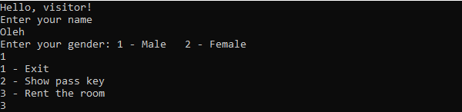
Рис. 4.1. Головне меню програми

На рисунку 4.2. показано меню вибору кімнати.
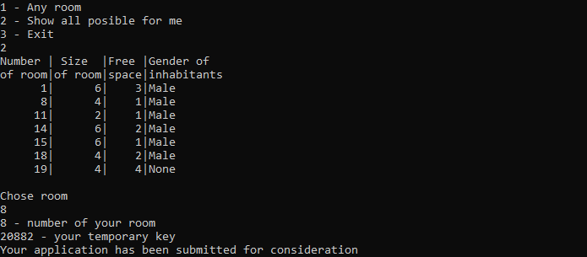
Рис. 4.2. Меню вибору категорії товарів.

На рисунку 4.3. показано спроби отримати доступ до кімнати.

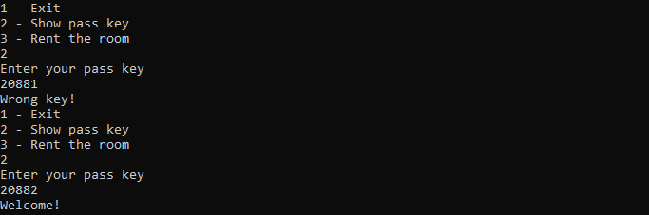
Рис. 4.3 Спроби отримати доступ до кімнати.

Аналіз продуктивності (часу роботи) та структурної складності реалізованої програмзгідно індивідуального завдання.

Аналіз структурної складності виконання програми.

Оцінюючи структуру програми, потрібно наголосити, що наявні 2 конструкції switch, які полегшують не тільки користування програмою в ролі користувача, але як на мене, полегшують власне кодування. Ці конструкції начебто уявно відділяють блок коду від усієї програми, що покращує сприйняття й розуміння виконаних та запланованих цілей (функцій, операцій). Як висновок, можу сказати що, виконання програми на структурному рівні не є складним.

Аналіз часу виконання програми в залежності від об'єму вхідних даних.

Всі операції всередині програми виконуються миттєво, немає затримки між переходами по меню та виведенням інформації на консоль. Читання даних з файлу та виконання операцій з числами виконується бездоганно.

Висновки

Врезультаті виконання курсової роботи, я вивчив базові принципи об’єктно-орієнтованого програмування та закріпив знання на практиці. Створив програму, яка характеризує біжучий стан галузі гуртожиток. Використані основні принципи об’єктно-орієнтованого програмування, а саме наслідування та інкапсуляція. Розроблене консольне меню.

Список літератури

- Прата С. Язык программирования C++. Лекции и упражнения. 6-е издание / Стивен Прата; пер. с англ. – М.: ООО «И.Д. Вильямс», 2012. – 1248 с.: ил. – Парал. тит. англ.

- Полный справочник по C++, 4-е издание / ГербертШилдт — М.: «Вильямс», 2011. - 800 с.
- Chris Giametta «Pro Flex on Spring», 2009.- p.445.

- Роберт Дж. Оберг «ТехнологияCOM + Основы и программирование = Understanding and ProgrammingCOM+: A Practical Guideto Windows 2000 First Edition». — М.: «Вильямс», 2000.- С. 480.

- Тамре Л. «Введение в тестирование програмного обеспечения ».- М.: Издательский дом
«Вильямс», 2003.- С. 368.
- Липаев В.В. «Обеспечение качества программных средств. Методы и стандарты». - М.:
Синтег, 2001.- С. 246.

- Макгрегор Дж., Сайкс Д. «Тестирование объектно-ориентированного програмного обеспечения».- К: Диасофт, 2002.- С. 432.

- Эммерих В. Конструирование распределенных объектов. Методы и средства

программирования интероперабельных объектов в архитектурах OMG/CORBA, Microsoft/COM и Java/RMI. Пер. с англ. — М.: Мир, 2002. — С. 510.

9. Макгрегор Дж., Сайкс Д. Тестирование объектно-ориентированного програмного обеспечения.- К: Диасофт, 2002.- С. 432.

- Тамре Л. Введение в тестирование програмного обеспечения.- М.: Издательский дом―Вильямс‖, 2003.- С. 368.

- Э. Гамм, Р. Хелм, Р. Джонсон, Д. Влиссидес «Приѐмы объектно-ориентированного проектирования. Паттерны проектирования», Питер, Москва, 2007.- С. 366.

- Джон Влиссидес «Применение шаблонов проектирования», Москва, 2003.- С. 130.

Додатки

А. Лістинг модулів програми згідно індивідуального завдання

void CleaningTools::ReadFile()

{char Name[15], CountryProducer[15], Type[15]; int Size, Cost, Amount, Number=0, ID;
ifstream BD_CT("BD_CleaningTools.txt");
while (!BD_CT.eof()) // читаю весь файл построчно

{BD_CT >> ID >> Name >> CountryProducer >> Size >> Cost >> Amount >> Type; Number++;

cout << "|" << setw(2) << left << Number << "|" << setw(12) << Name << "|" << setw(10) << CountryProducer << "|" << setw(4) << Size << "|" << setw(4) << Cost << "|" << setw(9) << Amount << "|" << setw(11) << Type << "|" << setw(3) << ID << "|" << endl; }

cout << "------------------------------------------------------------------------------------" << endl;

BD_CT.close();
}

void CleaningTools::SendProduct(int ID, int Amount)
- запис товарів в файл (корзина)
{
char Name[15], CountryProducer[15], Type[15];
int Size, Cost, numerosity, Number = 0;
ifstream BD_CT("BD_CleaningTools.txt");
ofstream Korzina("Korzina.txt", ios_base::app);

int fID; m_ID = ID; m_Amount = Amount;
while (!BD_CT.eof())

{

BD_CT >> fID >> Name >> CountryProducer >> Size >> Cost >> numerosity >> Type; Number++;

if (fID == m_ID)
{

Korzina << "\n" << fID << " " << Name << " " << CountryProducer << " " << Size << " " << Cost << " " << m_Amount << " " << Type;
}

}
Korzina.close();
BD_CT.close();
}

void CleaningTools::WriteHelp()

{
ifstream CT_Korzina("CT_Korzina.txt");
ifstream BD_CT("BD_CleaningTools.txt");

ofstream Help("CT_Help.txt", ios_base::app);
char K_Name[15], CountryProducer[15], Type[15];
char Name[15];

int Size, Cost, ID, K_Amount, K_ID, G_Amount, N_Amount; while (!BD_CT.eof())

{BD_CT >> K_ID >> K_Name >> CountryProducer >> Size >> Cost >> K_Amount >> Type; CT_Korzina >> ID >> Name >> CountryProducer >> Size >> Cost >> N_Amount >> Type;

if (K_ID == ID) { G_Amount = K_Amount - N_Amount; }

Help << "\n" << K_ID << " " << K_Name << " " << CountryProducer << " " << Size << " " <<
Cost << " " << G_Amount << " " << Type;
}

BD_CT.close();
Help.close();
CT_Korzina.close();
}

void CleaningTools::ArrangeKorzina()
{
char Name[15], CountryProducer[15], Type[15];
int Size, Cost, Amount, ID, mID = 200;
check:
ifstream Korzina("Korzina.txt");

ofstream CT_Korzina("CT_Korzina.txt", ios_base::app); while (!Korzina.eof())

{Korzina >> ID >> Name >> CountryProducer >> Size >> Cost >> Amount >> Type; if (ID == mID)
{CT_Korzina << "\n" << ID << " " << Name << " " << CountryProducer << " " << Size

- " " << Cost << " " << Amount << " " << Type; Korzina.close();

CT_Korzina.close(); mID++;
if (mID < 202) { goto check; }
}
}
Korzina.close();

ifstream BD_CT("BD_CleaningTools.txt");
while (!BD_CT.eof())

{BD_CT >> ID >> Name >> CountryProducer >> Size >> Cost >> Amount >> Type; Amount = 0;
if (ID == mID)

{CT_Korzina << "\n" << ID << " " << Name << " " << CountryProducer << " " << Size
- " " << Cost << " " << Amount << " " << Type;
}
}
CT_Korzina.close();

BD_CT.close();
mID++;
if (mID < 202) { goto check; }
}

void CleaningTools::fClean()
{
ofstream BD_CT("BD_CleaningTools.txt", ios_base::trunc);
BD_CT.close();
}

void CleaningTools::Refresh()
{
char Name[15], CountryProducer[15], Type[15];

int Size, Cost, Amount, ID, mID = 100;

ifstream Help("CT_Help.txt");

ofstream BD_CT("BD_CleaningTools.txt", ios_base::app); while (!Help.eof())
{

Help >> ID >> Name >> CountryProducer >> Size >> Cost >> Amount >> Type;

BD_CT << "\n" << ID << " " << Name << " " << CountryProducer << " " << Size << " " << Cost << " " << Amount << " " << Type;

}
BD_CT.close();
Help.close();
}

void CleaningTools::ReadFile()

{char Name[15], CountryProducer[15], Type[15]; int Size, Cost, Amount, Number=0, ID;
ifstream BD_CT("BD_CleaningTools.txt");
while (!BD_CT.eof()) // читаю весь файл построчно

{BD_CT >> ID >> Name >> CountryProducer >> Size >> Cost >> Amount >> Type; Number++;

cout << "|" << setw(2) << left << Number << "|" << setw(12) << Name << "|" << setw(10) << CountryProducer << "|" << setw(4) << Size << "|" << setw(4) << Cost << "|" << setw(9) << Amount << "|" << setw(11) << Type << "|" << setw(3) << ID << "|" << endl; }

cout << "------------------------------------------------------------------------------------" << endl;

BD_CT.close();
}

void CleaningTools::SendProduct(int ID, int Amount)
- запис товарів в файл (корзина)
{
char Name[15], CountryProducer[15], Type[15];
int Size, Cost, numerosity, Number = 0;
ifstream BD_CT("BD_CleaningTools.txt");
ofstream Korzina("Korzina.txt", ios_base::app);

int fID; m_ID = ID; m_Amount = Amount;
while (!BD_CT.eof())

{

BD_CT >> fID >> Name >> CountryProducer >> Size >> Cost >> numerosity >> Type; Number++;

if (fID == m_ID)
{

Korzina << "\n" << fID << " " << Name << " " << CountryProducer << " " << Size << " " << Cost << " " << m_Amount << " " << Type;
}

}
Korzina.close();
BD_CT.close();
}

void CleaningTools::WriteHelp()

{
ifstream CT_Korzina("CT_Korzina.txt");
ifstream BD_CT("BD_CleaningTools.txt");

ofstream Help("CT_Help.txt", ios_base::app);
char K_Name[15], CountryProducer[15], Type[15];
char Name[15];

int Size, Cost, ID, K_Amount, K_ID, G_Amount, N_Amount; while (!BD_CT.eof())

{BD_CT >> K_ID >> K_Name >> CountryProducer >> Size >> Cost >> K_Amount >> Type; CT_Korzina >> ID >> Name >> CountryProducer >> Size >> Cost >> N_Amount >> Type;

if (K_ID == ID) { G_Amount = K_Amount - N_Amount; }

Help << "\n" << K_ID << " " << K_Name << " " << CountryProducer << " " << Size << " " <<
Cost << " " << G_Amount << " " << Type;
}

BD_CT.close();
Help.close();
CT_Korzina.close();
}

void CleaningTools::ArrangeKorzina()
{
char Name[15], CountryProducer[15], Type[15];
int Size, Cost, Amount, ID, mID = 200;
check:
ifstream Korzina("Korzina.txt");

ofstream CT_Korzina("CT_Korzina.txt", ios_base::app); while (!Korzina.eof())

{Korzina >> ID >> Name >> CountryProducer >> Size >> Cost >> Amount >> Type; if (ID == mID)
{CT_Korzina << "\n" << ID << " " << Name << " " << CountryProducer << " " << Size

- " " << Cost << " " << Amount << " " << Type; Korzina.close();

CT_Korzina.close(); mID++;
if (mID < 202) { goto check; }
}
}
Korzina.close();

ifstream BD_CT("BD_CleaningTools.txt");
while (!BD_CT.eof())

{BD_CT >> ID >> Name >> CountryProducer >> Size >> Cost >> Amount >> Type; Amount = 0;
if (ID == mID)

{CT_Korzina << "\n" << ID << " " << Name << " " << CountryProducer << " " << Size
- " " << Cost << " " << Amount << " " << Type;
}
}
CT_Korzina.close();

BD_CT.close();
mID++;
if (mID < 202) { goto check; }
}

void CleaningTools::fClean()
{
ofstream BD_CT("BD_CleaningTools.txt", ios_base::trunc);
BD_CT.close();
}

void CleaningTools::Refresh()
{
char Name[15], CountryProducer[15], Type[15];

int Size, Cost, Amount, ID, mID = 100;

ifstream Help("CT_Help.txt");

ofstream BD_CT("BD_CleaningTools.txt", ios_base::app); while (!Help.eof())
{

Help >> ID >> Name >> CountryProducer >> Size >> Cost >> Amount >> Type;

BD_CT << "\n" << ID << " " << Name << " " << CountryProducer << " " << Size << " " << Cost << " " << Amount << " " << Type;

}
BD_CT.close();
Help.close();
}

void CleaningTools::ReadFile()

{char Name[15], CountryProducer[15], Type[15]; int Size, Cost, Amount, Number=0, ID;
ifstream BD_CT("BD_CleaningTools.txt");
while (!BD_CT.eof()) // читаю весь файл построчно

{BD_CT >> ID >> Name >> CountryProducer >> Size >> Cost >> Amount >> Type; Number++;

cout << "|" << setw(2) << left << Number << "|" << setw(12) << Name << "|" << setw(10) << CountryProducer << "|" << setw(4) << Size << "|" << setw(4) << Cost << "|" << setw(9) << Amount << "|" << setw(11) << Type << "|" << setw(3) << ID << "|" << endl; }

cout << "------------------------------------------------------------------------------------" << endl;

BD_CT.close();
}

void CleaningTools::SendProduct(int ID, int Amount)
- запис товарів в файл (корзина)
{
char Name[15], CountryProducer[15], Type[15];
int Size, Cost, numerosity, Number = 0;
ifstream BD_CT("BD_CleaningTools.txt");
ofstream Korzina("Korzina.txt", ios_base::app);

int fID; m_ID = ID; m_Amount = Amount;
while (!BD_CT.eof())

{

BD_CT >> fID >> Name >> CountryProducer >> Size >> Cost >> numerosity >> Type; Number++;

if (fID == m_ID)
{

Korzina << "\n" << fID << " " << Name << " " << CountryProducer << " " << Size << " " << Cost << " " << m_Amount << " " << Type;
}

}
Korzina.close();
BD_CT.close();
}

void CleaningTools::WriteHelp()

{
ifstream CT_Korzina("CT_Korzina.txt");
ifstream BD_CT("BD_CleaningTools.txt");

ofstream Help("CT_Help.txt", ios_base::app);
char K_Name[15], CountryProducer[15], Type[15];
char Name[15];

int Size, Cost, ID, K_Amount, K_ID, G_Amount, N_Amount; while (!BD_CT.eof())

{BD_CT >> K_ID >> K_Name >> CountryProducer >> Size >> Cost >> K_Amount >> Type; CT_Korzina >> ID >> Name >> CountryProducer >> Size >> Cost >> N_Amount >> Type;

if (K_ID == ID) { G_Amount = K_Amount - N_Amount; }

Help << "\n" << K_ID << " " << K_Name << " " << CountryProducer << " " << Size << " " <<
Cost << " " << G_Amount << " " << Type;
}

BD_CT.close();
Help.close();
CT_Korzina.close();
}

void CleaningTools::ArrangeKorzina()
{
char Name[15], CountryProducer[15], Type[15];
int Size, Cost, Amount, ID, mID = 200;
check:
ifstream Korzina("Korzina.txt");

ofstream CT_Korzina("CT_Korzina.txt", ios_base::app); while (!Korzina.eof())

{Korzina >> ID >> Name >> CountryProducer >> Size >> Cost >> Amount >> Type; if (ID == mID)
{CT_Korzina << "\n" << ID << " " << Name << " " << CountryProducer << " " << Size

- " " << Cost << " " << Amount << " " << Type; Korzina.close();

CT_Korzina.close(); mID++;
if (mID < 202) { goto check; }
}
}
Korzina.close();

ifstream BD_CT("BD_CleaningTools.txt");
while (!BD_CT.eof())

{BD_CT >> ID >> Name >> CountryProducer >> Size >> Cost >> Amount >> Type; Amount = 0;
if (ID == mID)

{CT_Korzina << "\n" << ID << " " << Name << " " << CountryProducer << " " << Size
- " " << Cost << " " << Amount << " " << Type;
}
}
CT_Korzina.close();

BD_CT.close();
mID++;
if (mID < 202) { goto check; }
}

void CleaningTools::fClean()
{
ofstream BD_CT("BD_CleaningTools.txt", ios_base::trunc);
BD_CT.close();
}

void CleaningTools::Refresh()
{
char Name[15], CountryProducer[15], Type[15];

int Size, Cost, Amount, ID, mID = 100;

ifstream Help("CT_Help.txt");

ofstream BD_CT("BD_CleaningTools.txt", ios_base::app); while (!Help.eof())
{

Help >> ID >> Name >> CountryProducer >> Size >> Cost >> Amount >> Type;

BD_CT << "\n" << ID << " " << Name << " " << CountryProducer << " " << Size << " " << Cost << " " << Amount << " " << Type;

}
BD_CT.close();
Help.close();
}

void CleaningTools::ReadFile()

{char Name[15], CountryProducer[15], Type[15]; int Size, Cost, Amount, Number=0, ID;
ifstream BD_CT("BD_CleaningTools.txt");
while (!BD_CT.eof()) // читаю весь файл построчно

{BD_CT >> ID >> Name >> CountryProducer >> Size >> Cost >> Amount >> Type; Number++;

cout << "|" << setw(2) << left << Number << "|" << setw(12) << Name << "|" << setw(10) << CountryProducer << "|" << setw(4) << Size << "|" << setw(4) << Cost << "|" << setw(9) << Amount << "|" << setw(11) << Type << "|" << setw(3) << ID << "|" << endl; }

cout << "------------------------------------------------------------------------------------" << endl;

BD_CT.close();
}

void CleaningTools::SendProduct(int ID, int Amount)
- запис товарів в файл (корзина)
{
char Name[15], CountryProducer[15], Type[15];
int Size, Cost, numerosity, Number = 0;
ifstream BD_CT("BD_CleaningTools.txt");
ofstream Korzina("Korzina.txt", ios_base::app);

int fID; m_ID = ID; m_Amount = Amount;
while (!BD_CT.eof())

{

BD_CT >> fID >> Name >> CountryProducer >> Size >> Cost >> numerosity >> Type; Number++;

if (fID == m_ID)
{

Korzina << "\n" << fID << " " << Name << " " << CountryProducer << " " << Size << " " << Cost << " " << m_Amount << " " << Type;
}

}
Korzina.close();
BD_CT.close();
}

void CleaningTools::WriteHelp()

{
ifstream CT_Korzina("CT_Korzina.txt");
ifstream BD_CT("BD_CleaningTools.txt");

ofstream Help("CT_Help.txt", ios_base::app);
char K_Name[15], CountryProducer[15], Type[15];
char Name[15];

int Size, Cost, ID, K_Amount, K_ID, G_Amount, N_Amount; while (!BD_CT.eof())

{BD_CT >> K_ID >> K_Name >> CountryProducer >> Size >> Cost >> K_Amount >> Type; CT_Korzina >> ID >> Name >> CountryProducer >> Size >> Cost >> N_Amount >> Type;

if (K_ID == ID) { G_Amount = K_Amount - N_Amount; }

Help << "\n" << K_ID << " " << K_Name << " " << CountryProducer << " " << Size << " " <<
Cost << " " << G_Amount << " " << Type;
}

BD_CT.close();
Help.close();
CT_Korzina.close();
}

void CleaningTools::ArrangeKorzina()
{
char Name[15], CountryProducer[15], Type[15];
int Size, Cost, Amount, ID, mID = 200;
check:
ifstream Korzina("Korzina.txt");

ofstream CT_Korzina("CT_Korzina.txt", ios_base::app); while (!Korzina.eof())

{Korzina >> ID >> Name >> CountryProducer >> Size >> Cost >> Amount >> Type; if (ID == mID)
{CT_Korzina << "\n" << ID << " " << Name << " " << CountryProducer << " " << Size

- " " << Cost << " " << Amount << " " << Type; Korzina.close();

CT_Korzina.close(); mID++;
if (mID < 202) { goto check; }
}
}
Korzina.close();

ifstream BD_CT("BD_CleaningTools.txt");
while (!BD_CT.eof())

{BD_CT >> ID >> Name >> CountryProducer >> Size >> Cost >> Amount >> Type; Amount = 0;
if (ID == mID)

{CT_Korzina << "\n" << ID << " " << Name << " " << CountryProducer << " " << Size
- " " << Cost << " " << Amount << " " << Type;
}
}
CT_Korzina.close();

BD_CT.close();
mID++;
if (mID < 202) { goto check; }
}

void CleaningTools::fClean()
{
ofstream BD_CT("BD_CleaningTools.txt", ios_base::trunc);
BD_CT.close();
}

void CleaningTools::Refresh()
{
char Name[15], CountryProducer[15], Type[15];

int Size, Cost, Amount, ID, mID = 100;

ifstream Help("CT_Help.txt");

ofstream BD_CT("BD_CleaningTools.txt", ios_base::app); while (!Help.eof())
{

Help >> ID >> Name >> CountryProducer >> Size >> Cost >> Amount >> Type;

BD_CT << "\n" << ID << " " << Name << " " << CountryProducer << " " << Size << " " << Cost << " " << Amount << " " << Type;

}
BD_CT.close();
Help.close();
}

void CleaningTools::ReadFile()

{char Name[15], CountryProducer[15], Type[15]; int Size, Cost, Amount, Number=0, ID;
ifstream BD_CT("BD_CleaningTools.txt");
while (!BD_CT.eof()) // читаю весь файл построчно

{BD_CT >> ID >> Name >> CountryProducer >> Size >> Cost >> Amount >> Type; Number++;

cout << "|" << setw(2) << left << Number << "|" << setw(12) << Name << "|" << setw(10) << CountryProducer << "|" << setw(4) << Size << "|" << setw(4) << Cost << "|" << setw(9) << Amount << "|" << setw(11) << Type << "|" << setw(3) << ID << "|" << endl; }

cout << "------------------------------------------------------------------------------------" << endl;

BD_CT.close();
}

void CleaningTools::SendProduct(int ID, int Amount)
- запис товарів в файл (корзина)
{
char Name[15], CountryProducer[15], Type[15];
int Size, Cost, numerosity, Number = 0;
ifstream BD_CT("BD_CleaningTools.txt");
ofstream Korzina("Korzina.txt", ios_base::app);

int fID; m_ID = ID; m_Amount = Amount;
while (!BD_CT.eof())

{

BD_CT >> fID >> Name >> CountryProducer >> Size >> Cost >> numerosity >> Type; Number++;

if (fID == m_ID)
{

Korzina << "\n" << fID << " " << Name << " " << CountryProducer << " " << Size << " " << Cost << " " << m_Amount << " " << Type;
}

}
Korzina.close();
BD_CT.close();
}

void CleaningTools::WriteHelp()

{
ifstream CT_Korzina("CT_Korzina.txt");
ifstream BD_CT("BD_CleaningTools.txt");

ofstream Help("CT_Help.txt", ios_base::app);
char K_Name[15], CountryProducer[15], Type[15];
char Name[15];

int Size, Cost, ID, K_Amount, K_ID, G_Amount, N_Amount; while (!BD_CT.eof())

{BD_CT >> K_ID >> K_Name >> CountryProducer >> Size >> Cost >> K_Amount >> Type; CT_Korzina >> ID >> Name >> CountryProducer >> Size >> Cost >> N_Amount >> Type;

if (K_ID == ID) { G_Amount = K_Amount - N_Amount; }

Help << "\n" << K_ID << " " << K_Name << " " << CountryProducer << " " << Size << " " <<
Cost << " " << G_Amount << " " << Type;
}

BD_CT.close();
Help.close();
CT_Korzina.close();
}

void CleaningTools::ArrangeKorzina()
{
char Name[15], CountryProducer[15], Type[15];
int Size, Cost, Amount, ID, mID = 200;
check:
ifstream Korzina("Korzina.txt");

ofstream CT_Korzina("CT_Korzina.txt", ios_base::app); while (!Korzina.eof())

{Korzina >> ID >> Name >> CountryProducer >> Size >> Cost >> Amount >> Type; if (ID == mID)
{CT_Korzina << "\n" << ID << " " << Name << " " << CountryProducer << " " << Size

- " " << Cost << " " << Amount << " " << Type; Korzina.close();

CT_Korzina.close(); mID++;
if (mID < 202) { goto check; }
}
}
Korzina.close();

ifstream BD_CT("BD_CleaningTools.txt");
while (!BD_CT.eof())

{BD_CT >> ID >> Name >> CountryProducer >> Size >> Cost >> Amount >> Type; Amount = 0;
if (ID == mID)

{CT_Korzina << "\n" << ID << " " << Name << " " << CountryProducer << " " << Size
- " " << Cost << " " << Amount << " " << Type;
}
}
CT_Korzina.close();

BD_CT.close();
mID++;
if (mID < 202) { goto check; }
}

void CleaningTools::fClean()
{
ofstream BD_CT("BD_CleaningTools.txt", ios_base::trunc);
BD_CT.close();
}

void CleaningTools::Refresh()
{
char Name[15], CountryProducer[15], Type[15];

int Size, Cost, Amount, ID, mID = 100;

ifstream Help("CT_Help.txt");

ofstream BD_CT("BD_CleaningTools.txt", ios_base::app); while (!Help.eof())
{

Help >> ID >> Name >> CountryProducer >> Size >> Cost >> Amount >> Type;

BD_CT << "\n" << ID << " " << Name << " " << CountryProducer << " " << Size << " " << Cost << " " << Amount << " " << Type;

}
BD_CT.close();
Help.close();
}

